Eingefügte Kunden:

Max Mustermann 12 Musterweg Stammkunde:Ja

Max Mustermann 8 Augustinenweg Stammkunde:Ja

Julia Musterfrau 3 Stammkunde:Ja

Lisa Meier 14 Tulpenweg Stammkunde:Nein

Paul Huber 10 Feldstraße Stammkunde:Nein

Nevio Musat 22 Bahnhofstraße Stammkunde:Nein

Tom Maier 5 Wiesenweg Stammkunde:Nein

Laura Klein 7 Gartenstraße Stammkunde:Ja

Michael Schulz 88 Hauptstraße Stammkunde:Ja

Eva Berg 1 Sonnenweg Stammkunde:Nein

Aufgabe 1:

Suche: „Max Mustermann“

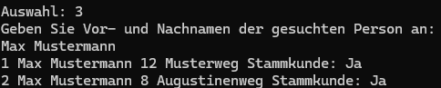

Suche: „Max“

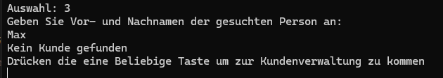

Kein Kunde gefunden, da erste Aufgabe Vor und Nachname zur Suche verlangt

Suche „ Max Mustermann “ (Mit Abständen)

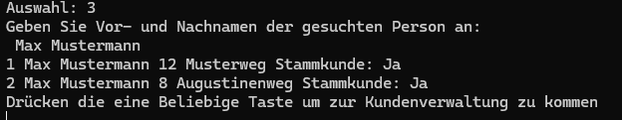

Aufgabe 2:

Suche: „erm“



Suche: „MA“

